


①外国人相談窓口
【相談できる時間】
月曜日 から 金曜日 9：00～17：00
※もあります。あなたの国のことばで相談できます。無料で相談できます。
【方法】①対面・電話・メール
②Zoom（メールやSNSでしてくだい）
【☎TEL】0193-27-8454
【】syougai@city.kamaishi.iwate.jp
【】岩手県釜石市只越町３丁目９番13号 釜石市役所
【ページ】世界とつながるKAMAISHI/Kamaishi International Connections
【ページ】kamaishi.city.japan

困ったときは、してください！
釜石市へ、ようこそ！







②いわて外国人県民相談・支援センター
【できる時間】毎日 9:00～20：00
【国語を話す相談員（対面・話）の時間】
英語 月曜日 10：00～12：00（下のQRコードをみてしてください）
中国語 水曜日・ 13：15～18：15
木曜日 15：15～18：15、 12：15～20：00
ベトナム語 土曜日 14：15～20：00
韓国語 毎月第3木曜日 14：00～16：00（下のQRコードをみてしてください）
【方法】対面・電話・メール
【☎TEL】019-654-8900
【】岩手県盛岡市盛岡駅西通1-7-1 アイーナ5階 国際交流センター
くわしいことはQRコードをみてください。
※無料で相談できます。
無料

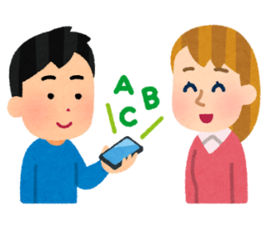




釜石市からのお知らせは、インターネットでもみることができます。
（http://www.city.kamaishi.iwate.jp/）

防災行政無線

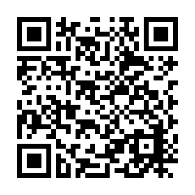
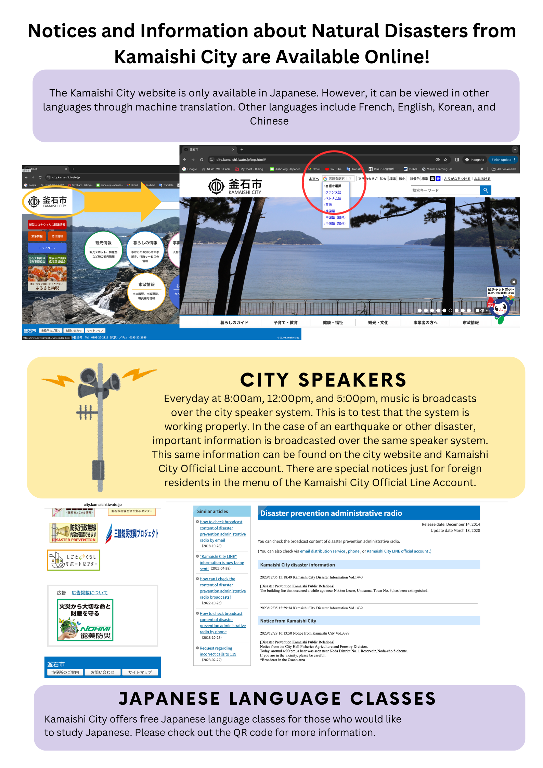
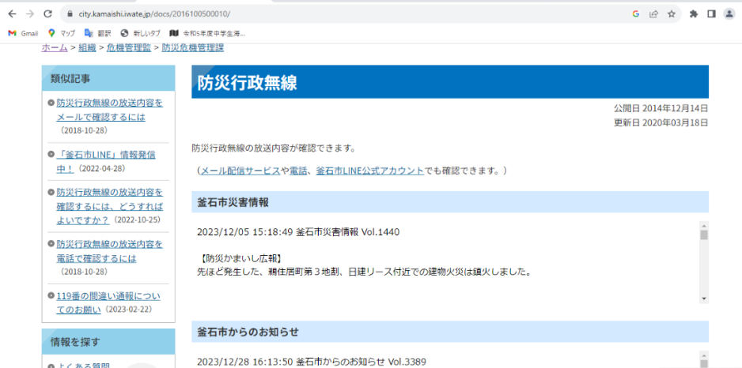
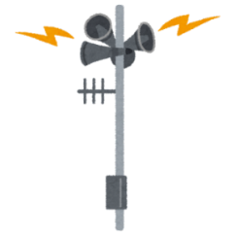
釜石では教室があります。２つあります。参加は無料です。
日本語をしたい人はまちづくり課にでんわしてください。でんわ：0193-27-8454

釜石グローバルラウンジ
日本人とが交流する釜石グローバルラウンジというイベントをやっています。ミニゲーム、スポーツなどをしています。くわしいことはQRコードをみてください。

釜石市のホームページは 日本語です。ホームページの上の Google翻訳でほかの言語でもみれます。
フランス語・français /ベトナム語・Tiếng việt（Thứ bảy）/英語 ・ English /韓国語・ 한국어 /中国語 ・ 简体中文・繁體中文

市のホームページはほかの言語でも読めます！釜石グローバルラウンジ
日本語教室

毎日、8:00、12:00、17:00に音楽を放送しています。音が出るか確認するためです。地震などの時には必要な情報を放送します。同じ情報をホームページや釜石市のLINEでみることができます。

